Мероприятия по профилактике туберкулеза

Туберкулез является международной и национальной проблемой здравоохранения, т.к. в мире ежегодно заболевают туберкулѐзом более 8 млн. человек, а около 3-х млн. ежегодно умирает от туберкулѐза.

В нашем детском саду были проведены с детьми мероприятия по профилактике туберкулёза
Медсестра Тетерина Л.М. рассказала детям о эффективном методе профилактики туберкулѐза у детей. В первую очередь которым является
противотуберкулѐзные прививки

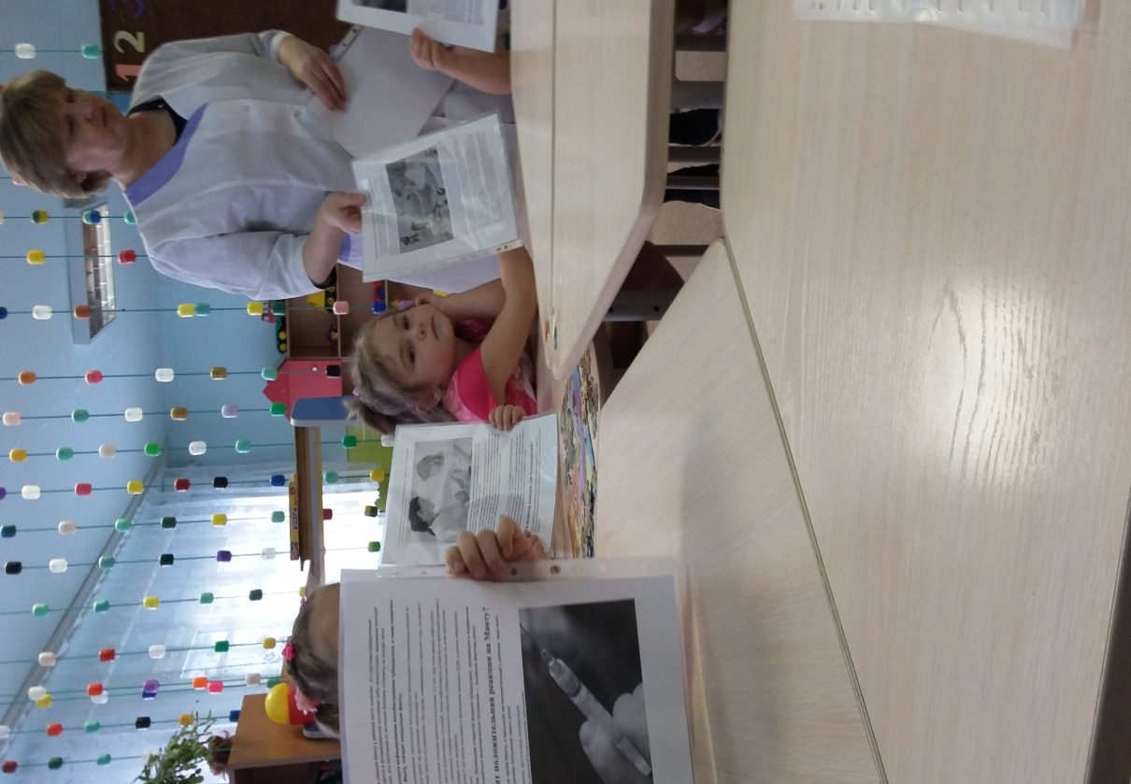
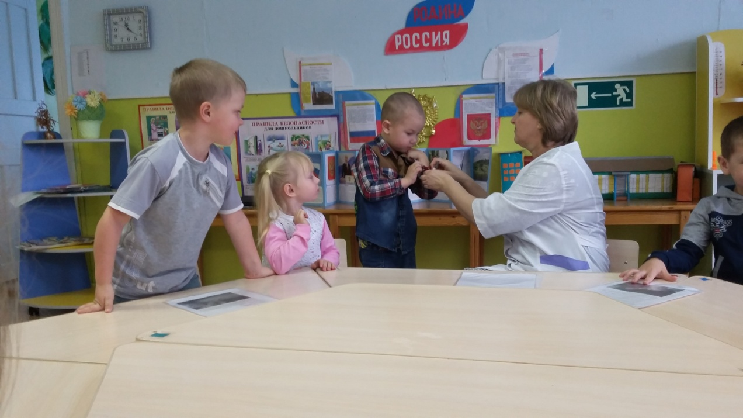

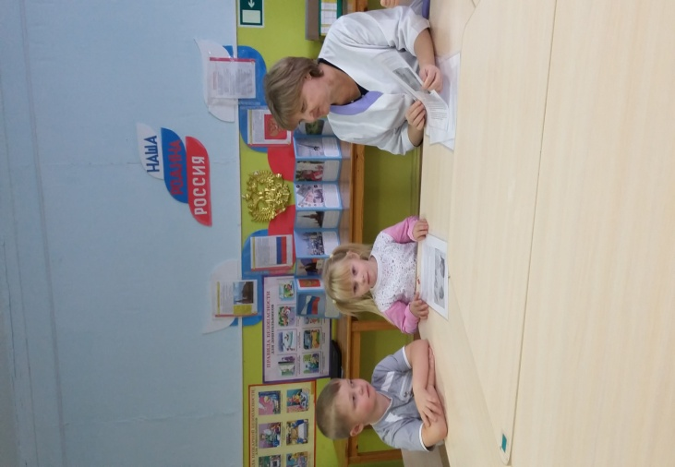

Дети просмотрели учебный мультфильм: «Сказка о том, где туберкулёзной палочке живется хорошо»

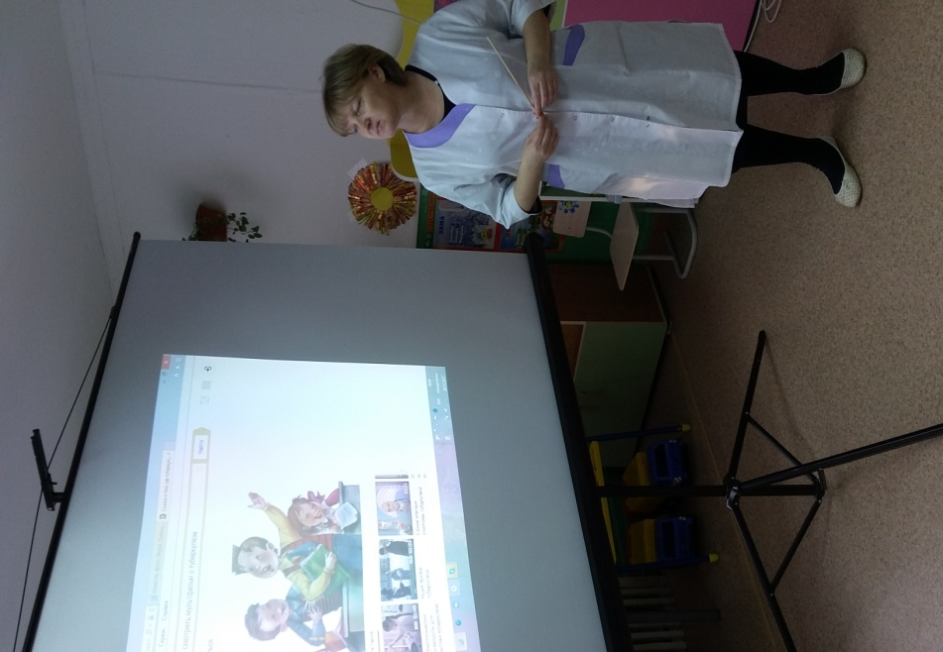

Для родителей размещена информация « Что делать, если реакция Манту положительная», « Ответственность за отказ от прививок»,
«Профилактика туберкулёза в детском возрасте»;
«Памятка по профилактике туберкулёза»;
«Про прививку БЦЖ и реакцию Манту»

Были проведены дни здоровья с привлечением сотрудников Детского кабинета.

